光催化氧化洗车水循环设备

《目前为深圳市、贵阳市政府部门唯一推荐洗车循环水设备供应商》
“环源”牌系列一体化洗车水循环处理系统设备经历深圳洗车场整顿浪费水行动3年多来的的洗礼，处理效果始终如一，独占熬头。
洗车场的洗车废水处理其关键点是对洗涤剂阴离子表面活性剂的处理和含油污水等有机污染物的处理，而对泥砂等浑浊物的处理是十分简单和容易的。只有解决了洗涤剂阴离子表面活性剂就解决了泡沫的问题；解决了有机污染物就解决水体发臭的问题。
设备处理工艺特点
本工艺针对洗车废水的特点分两步进行处理，第一步：将收集的洗车废水沉砂后加净水剂混凝、沉降澄清。经第一步处理后的水就已经清澈透明。第二步：再将澄清后的水经光催化氧化分解泡沫及紫外灯杀菌消毒除臭。经第二步处理的水无色无味没有泡沫，即可进行回用。本产品即针对此水质特点而设计的特殊水处理净化工艺；该系统采用了本公司的专利技术装置《光催化氧化分解阴离子表面活性剂技术》紫外光在作为催化光源的同时也起到消毒灭菌，有效的祛除洗车废水里的有害杂质、各种有机物质及病菌，使回用水水质完全符合国家相关水质标准。
- 处理工艺流程
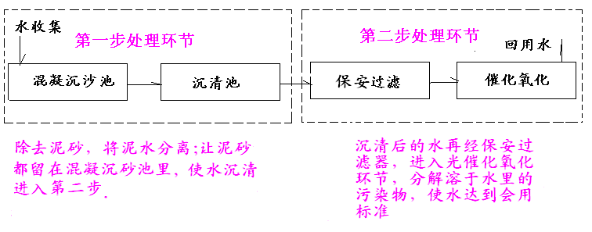
洗车水经收集混凝沉沙后进入沉清池，沉清后的水经精密过滤器再进入光催化氧化装置（本装置能有效的分解各种有机污染物同时具有杀菌消毒功能）出水直接回用。
下图为收集池、沉降池、沉清池平面、立体图：

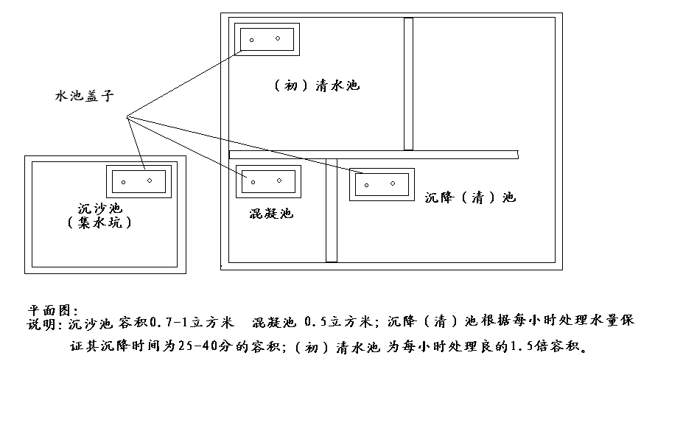
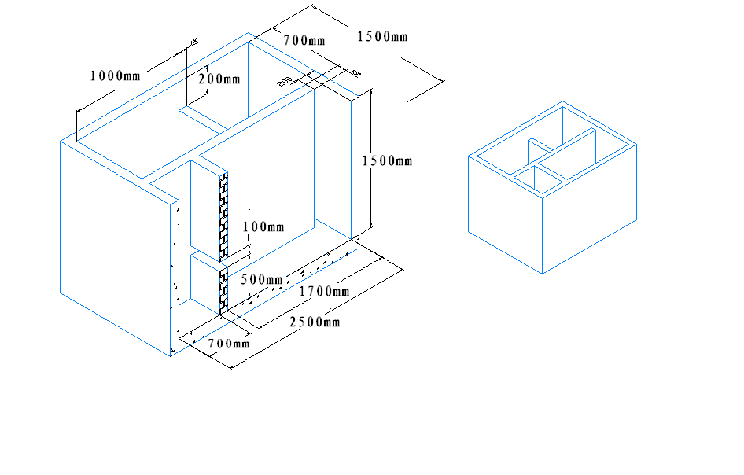
- 产品规格型号
序号 | 型号 | 长X宽X高 | 整机重量 | 价格万元
1 | HY-0.5T型（0.5T/h） | 900 X710X 1320mm | 100千克 | 2.98
2 | HY-1T型（1T/h) | 1200 X710X 1320mm | 120千克 | 4.98
3 | HY-2T型（2T/h) | 1600 X800X 1320mm | 200千克 | 7.68
4 | HY-10T型（10T/h） | 2000x1200x1320x(2) | 600千克 | 25.80
设备选型
1 | HY-0.5T型（0.5T/h） | 每天洗车量60台以下，可选用这型设备
2 | HY-1T型（1T/h) | 每天洗车量60-120台内，可选用这型设备
3 | HY-2T型（2T/h) | 每天洗车量120-200台内，或公交洗车场可选用这型设备
4 | HY-10T型（10T/h） | 高铁和动车洗车

（三）运行成本：每吨水处理综合费用：≤1.8元/吨；
 | 项 目 | 费 用（元）
1 | 混凝剂 | 0.08
2 | 水泵耗电费 | 0.6
3 | 光催化氧化 | 0.32
4 | 消耗压缩空气 | 0.5
5 | 合 计 | 1.50
投资及回收期：根据不同地方水价一般在0.5年-2.5年之间收回。设备使用寿命在10年左右。
产品特点：
- 节能环保；没有二次污染；从而实现真正意义上的循环利用，切实保护了水环境，又大大降低了洗车成本，提高洗车行业的经济效益。
2、体积小、占地面积小，可随意移动、易组装。
3、设备采用全自动控制，无须专人操作。
4、性能可靠、寿命长；设备安装简单到场联接水管即可投入运行。
5、综合投资少，运行综合成本低；该产品不论在前期或后期的投资都少于其他品。
6、处理效果好，水质完全达到《生活杂用水水质标准》；没有泡沫和水发臭问题。
承诺：洗车循环水设备一年内，出水有发臭现象而本公司无法解决，本公司无条件退货！
（四）工程实例
1、深圳市巴士集团南山223总站洗车场，变频供水洗车及零排放水循环系统：
（目前公司的洗车水循环设备已被深圳市巴士集团洗车场站指定配套设备供应商）
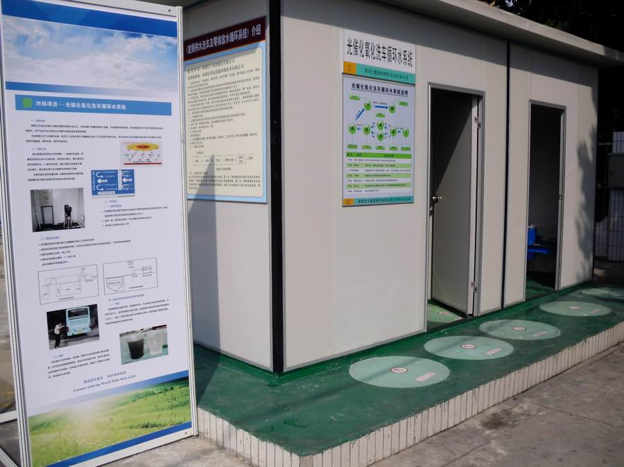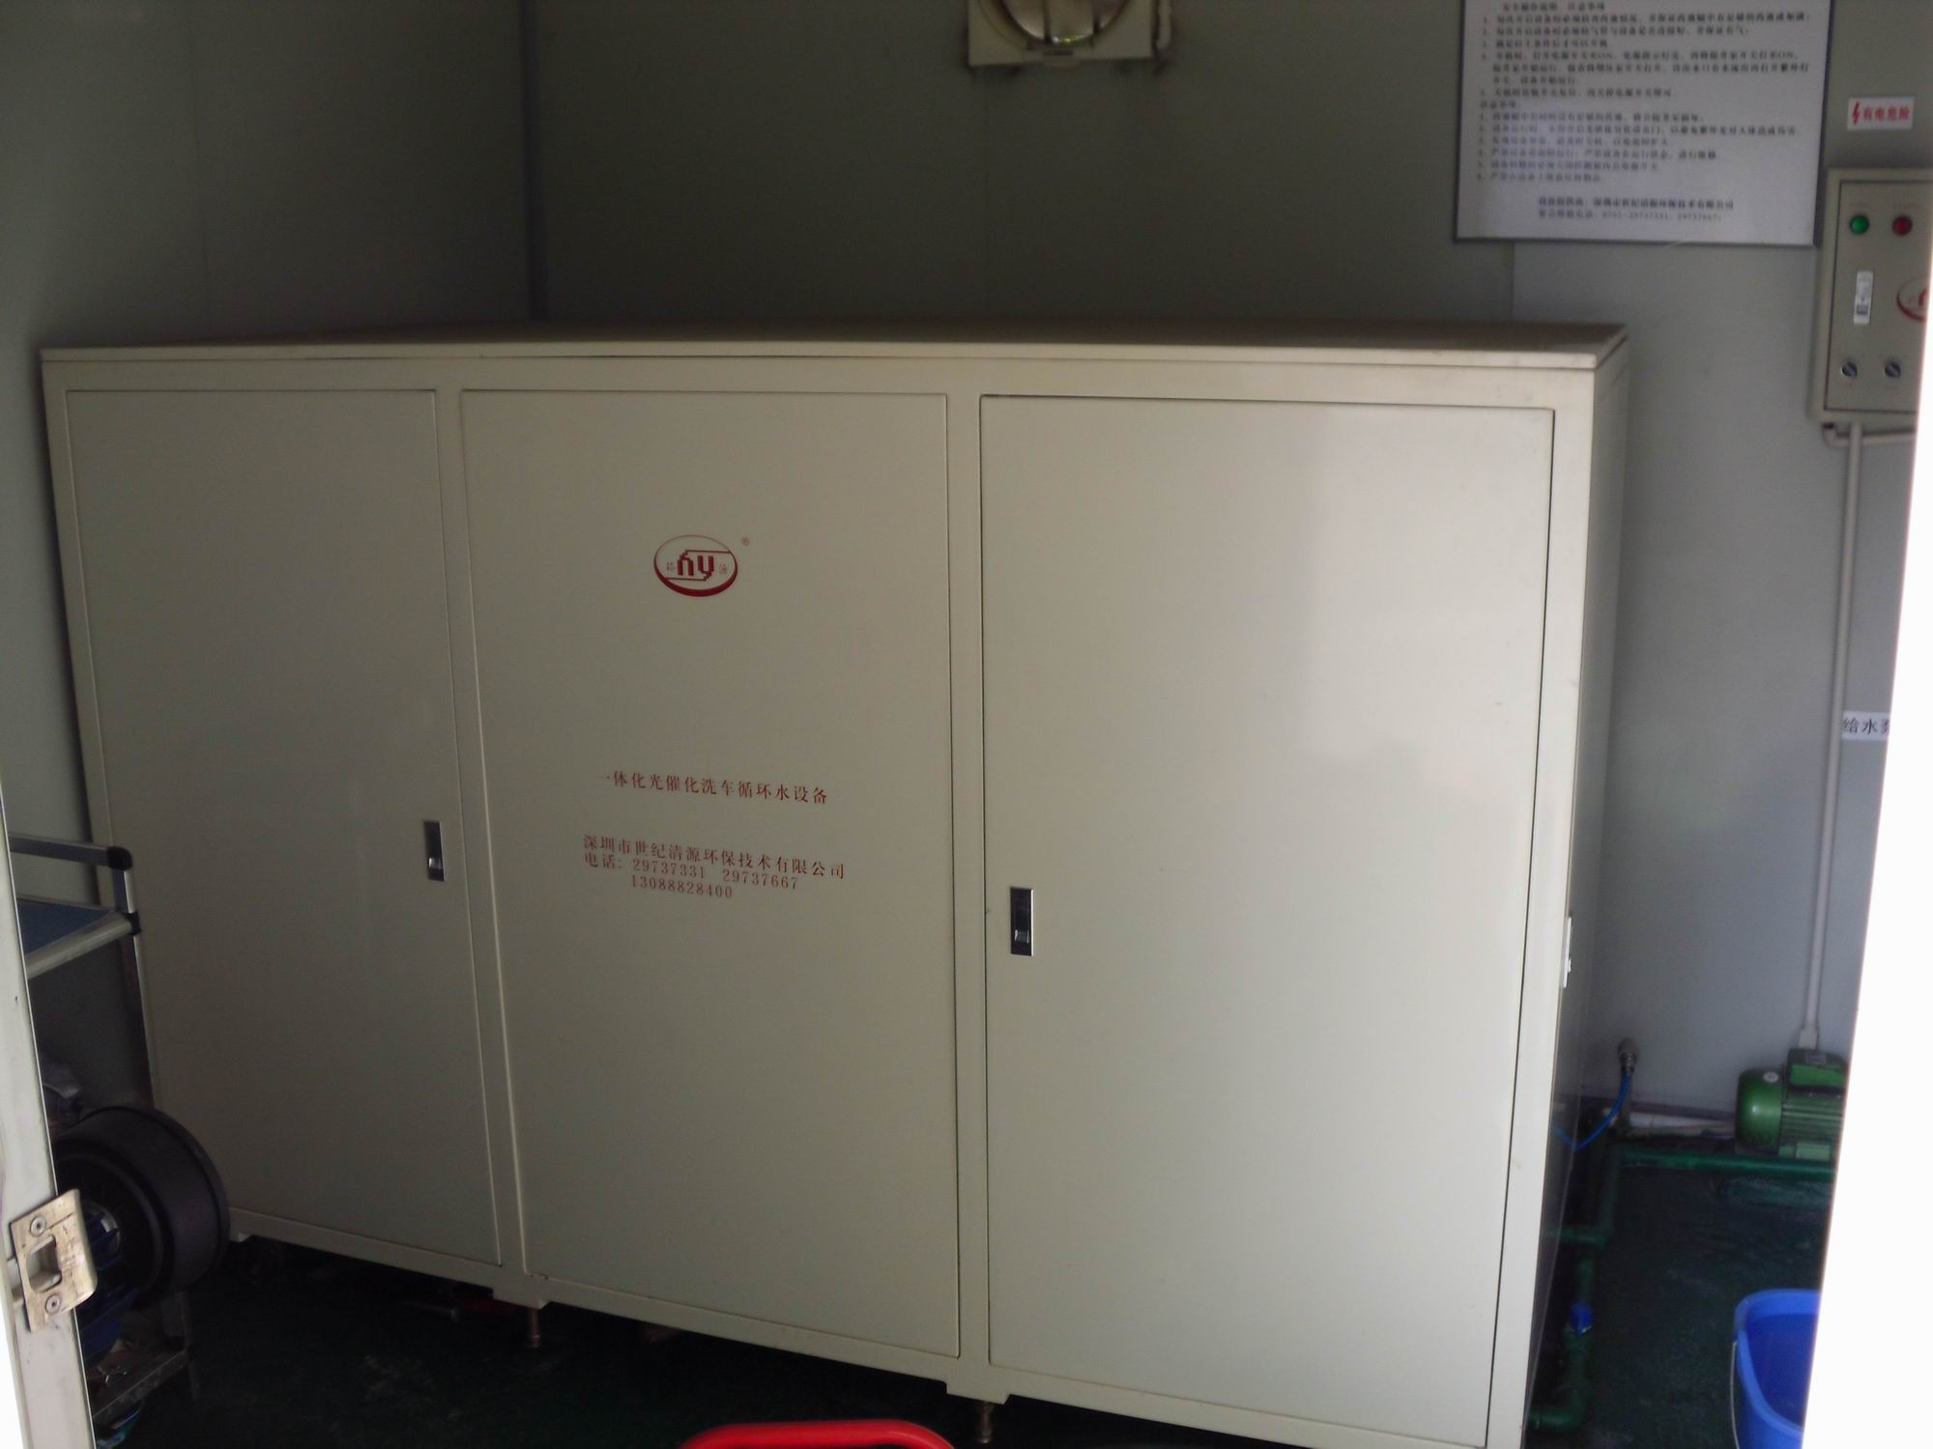

- 本公司产品已为丰田售后服务总公司汽车美容洗车循环水配套设备供应商。
(五)水质指标
项 目 | 原 水 | 出 水 | 去除率 | 标准
PH | 6.5-9 | 6.5-9 |  | 6.5-9
浊度（度） | 1040 | 5 | 99.7% | 30
BOD5， mg/L | 59 | ≤2 | 95 % | 10
COD ，mg/L | 188 | ≤22 | 87 % | 50
悬浮性固体，mg/L | 1200 | 5 | 99.6% | 5
臭 | 有 | 无不快感 |  | 无不快感
阴离子合成洗涤剂，mg/L | 250 | 0.24 | 99.6% | 0.5
总大肠菌群，个/L | 1000 | 0 | 99.99% | 3


